KANN Travino® Stufe

KANN Baustoffwerke

Eigenschaften

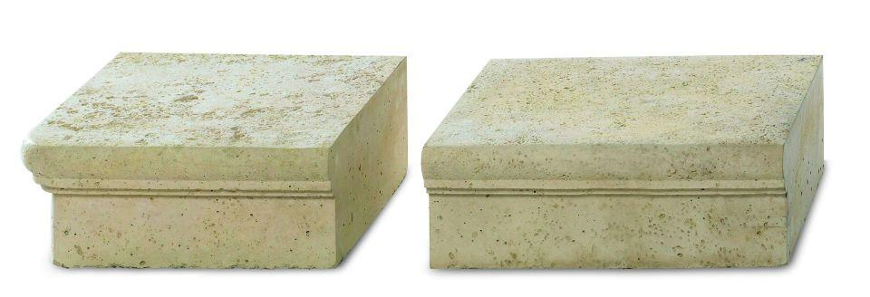

Bewertungsgruppe Rutschgefahr

R 10

Farbton

beige

Oberfläche

strukturiert

Produkt

Blockstufe

Werkstoff

Beton

Stufenbreite (m)

0,35

Chemische Beständigkeit

tausalzbeständig

Stufenhöhe (mm)

150,00

Stufenlänge (m)

0,35 - 0,40

Erfüllt Richtlinie

RiBoN

Systemfamilie

Travino